

Штаб
МО ВВПОД «ЮНАРМИЯ»
Кайбицкий муниципальный район
Республики Татарстан
422330 Кайбицкий район
село Большие Кайбицы
ул. Ш. Галиева д.12
тел.8(84370)21187
эл. почта:junajaarmija@rambler.ru

Еженедельный отчет МО ВВПОД «Юнармия»
Кайбицкого муниципального района за период с 30-04.10 23.

1.Количество участников движения: 286
2.Количество принятых юнармейцев: 0.
3.Проведенные за неделю мероприятия: 10

- МО ВВПОД «Юнармия» и газета «Кайбицкие зори».
https://kaibicy.ru/news/novosti/v-kaibicax-sostoialsia-ezegodnyi-slet-dvizeniia-iunarmiia
- 29.11.23. 105-летия со дня образования ВЛКСМ.
В музее Кайбицкого края прошло мероприятие в преддверии 105-летия со дня образования ВЛКСМ. Молодость – самая активная, смелая и отчаянная пора в жизни человека. Особенно комсомольская молодость.
В стенах музея Кайбицкого края встретились ветераны комсомола с ребятами из РДЮД "ЮнАРмия" и РДДМ "Движение первых".
Юрий Михайлов, Гузель Салахутдинова, Рушания Нафикова и Роза Насибуллина поделились своими яркими воспоминаниями о комсомольской юности, комсомольской работе и комсомольской жизни.
Ребята с большим интересом слушали рассказ директора музея Илдара Шакирова о Дне рождения Ленинского комсомола – 29 октября 1918г., о том, что в истории ВЛКСМ много славных свершений. Узнали о том, как вступая в жизнь поколения юношей и девушек, получали алую книжечку — комсомольский билет с силуэтом Владимира Ильича Ленина.
С ответным словом выступила председатель местного отделения «Движения первых» Елена Краснова, она провела связь прошлого с современностью, рассказала о новом Общероссийском общественно-государственном движении детей и молодежи «Движение первых», которое продолжает лучшие традиции пионерии и комсомола и способствует формированию активного и ответственного гражданского общества. Комсомол – это яркая страница истории , через школу комсомола прошли миллионы молодых людей Советского Союза и он достоин памяти. На мероприятии приняли участие юнармейские отряды имени полного кавалера ордена Слдавы И.П.Субботина и кавалера ордена Отечественной войны Е.И. Вакатовой. Для подростающего пакаления это была незабываемая школа - сотрудничества, братств а интузиазма. Юнкороы штаба МО ВВПОД "Юнармия".
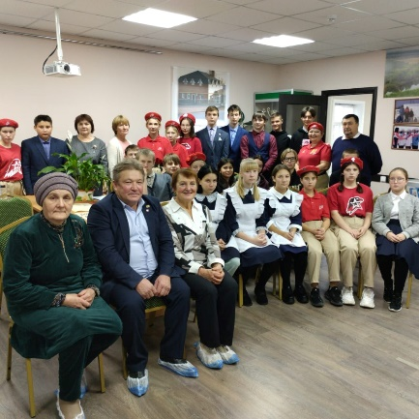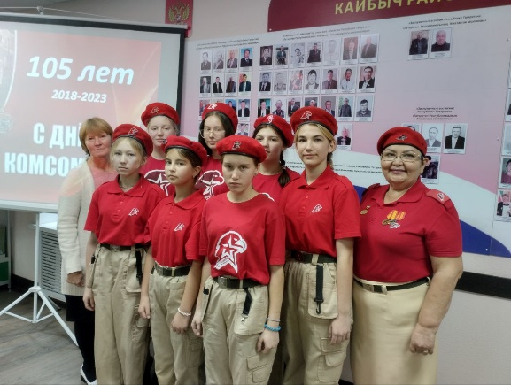
- 28.11.24. V Национальная научно-практическая конференция движения ВВПОД "Юнармия".
28 октября 2023 года в учреждении высшего образования «Университет управления «ТИСБИ» прошла традиционная ежегодная
V Национальная научно-практическая конференция «Аспекты патриотического воспитания в свете развития общественного движения «ЮНАРМИЯ». В работе конференции приняли участие специалисты Главного Штаба ВВПОД «ЮНАРМИЯ», руководители региональных отделений Приволжского федерального округа, члены республиканского штаба, начальники штабов местных отделений Республики Татарстан, координаторы юнармейских отрядов. Начальник штаба МО ВВПОД «Юнармия» выступила с докладом на тему: Взаимодействие организации общего образования и ВВПОД «ЮНАРМИЯ».
- По следам затерянной фотографии.
День моряков-надводников. В 2023 году отмечают 20 Октября. День моряков-надводников 20 октября 1696 года Боярская Дума по настоянию Петра I приняла решение о создании регулярного военно-морского флота России: «Морским судам быть». Этот день и принято считать днем рождения Российского военно-морского флота. Исторический обзор в отряде имени кавалера ордена Красной Звезды Владимир Михайлович Драндрова МБОУ «Чутеевская СОШ» .

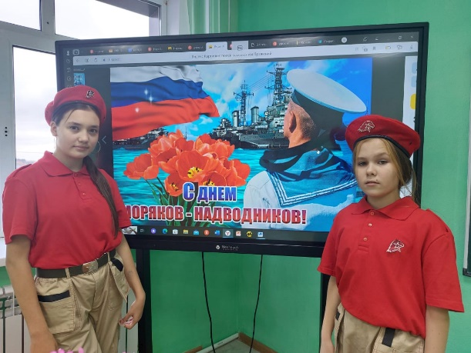

- Все участники получили сертификат.

- 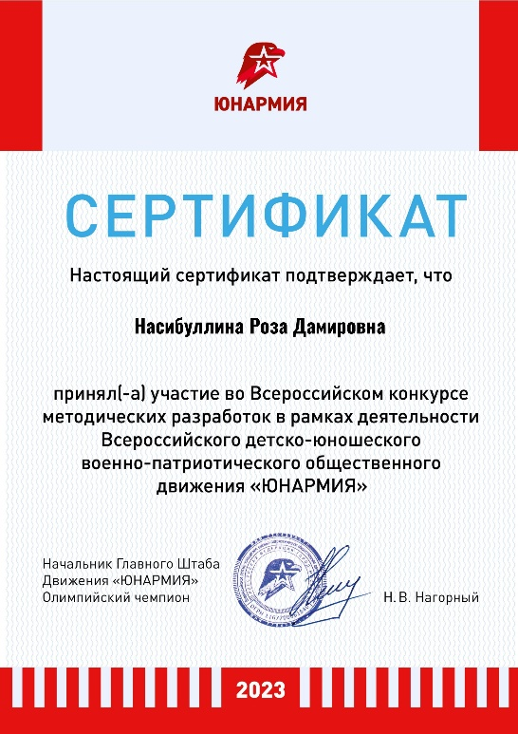
- Новый экспонат в музейном уголке.
Музейный уголок ЦВР "ЭКО" систематически пополняется. Вот и сегодня в комнате появилась швейна машинка Подольского завода имени Кирова. Этот завод был одним из самых больших филиалов компании "Зингер" до первой мировой войны. с 1904 по 1914 годы на нем было произведено около 600 тысяч швейных машин разного класса. После революции выпускались те же машинки, что и до революции, но под названием сначала "Госшвеймашина", затем "ПМЗ". После второй мировой войны "Singer" больше на территории СССР, не выпускался. А значит, эта машинка могла быть выпущена до войны и сохранилась в рабочем состоянии до наших дней. Над сбором артефактов в музее, работают юнармейцы объединения «Музейное дело».
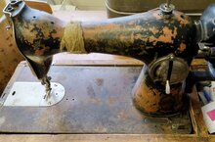

Мероприятия, планируемые МО ВВПОД «Юнармия» Кайбицкого МР.
На срок 02-09.11. 23.
№ | Наименование мероприятия | Дата | Место  проведения  мероприятия | Ответственные  за проведение мероприятия
1 | Участие акциях: «Равнение на Героев».  «Пишу тебе Герой».  «Семьи Героев». | 02.11.  Сроки указаны в письмах. | Во всех отрядах.  WhatsApp  Telegram  VK | Начальник штаба МО ВВПОД «Юнармия»  Координаторы  Учителя ОБЖ, истории  Командиры  юнкоры
2 | Урок мужества. День рождения пионер – героя Аркадия Каманина. (1928 год) | 03.11. | Во всех отрядах.  Отряд имени кавалера ордена Красного Знамени Семена Федоровича Рыбакова МБОУ «Маломеминская ООШ» | Координаторы  Юнкоры  редколлегия
3 | Памятная дата. День народного единства. (По формату ГШ ВВПОД «Юнармия») | 04.11. | Во всех отрядах.  WhatsApp  Telegram  VK | Начальник штаба МО ВВПОД «Юнармия»  Координаторы  Учителя ОБЖ, истории
4 | Историческая минутка. Памятная дата Великой Отечественной войны. 6 ноября 1943 г. - Советские войска освободили Киев. | 04.11. | Во всех отрядах.  WhatsApp  Telegram  VK | Начальник штаба МО ВВПОД «Юнармия»  Координаторы  Учителя ОБЖ, истории
5 | Исторический обзор. День военной разведки (День военного разведчика). | 05.11. | Во всех отрядах.  WhatsApp  Telegram  VK | Начальник штаба МО ВВПОД «Юнармия»  Координаторы  Учителя ОБЖ, истории
6 | Политинформация. День конституции Республики Татарстан. Действующая Конституция была принята на ХII сессии Верховно го Совета Республики Татарстан 6 ноября 1992 года. Ее принятию предшествовало проведение 21 марта 1992 года референдума по вопросу статуса республики во взаимоотношениях с Российской Федерацией. Итоги референдума наряду с Декларацией о государственном суверенитете от 30 августа 1990 года легли в основу разработки новой Конституции Татарстана. | 06.11. | Во всех отрядах. WhatsApp  Telegram  VK | Начальник штаба МО ВВПОД «Юнармия»  Главные юнкоры.
7 | Политинформация: Памятная дата Великой Отечественной войны. 7 ноября – День воинской славы России. День проведения военного парада на Красной площади в Москве и в запасной столице г. Куйбышеве (1941) | 07.11. | Во всех отрядах. WhatsApp  Telegram  VK | Начальник штаба МО ВВПОД «Юнармия»  Координаторы  Учителя истории
8 | Подготовка к Дню Героев Отечества. Работа с документацией. | 08.11 | Во всех отрядах. | Начальник штаба МО ВВПОД «Юнармия»  Координаторы
9 | Завершение работы с АИС. | 09.11 | Во всех отрядах. | Начальник штаба МО ВВПОД «Юнармия»  Координаторы

Начальник штаба местного отделения ВВПОД «Юнармия»
Р.Д. Насибуллина

